1、初级筛选

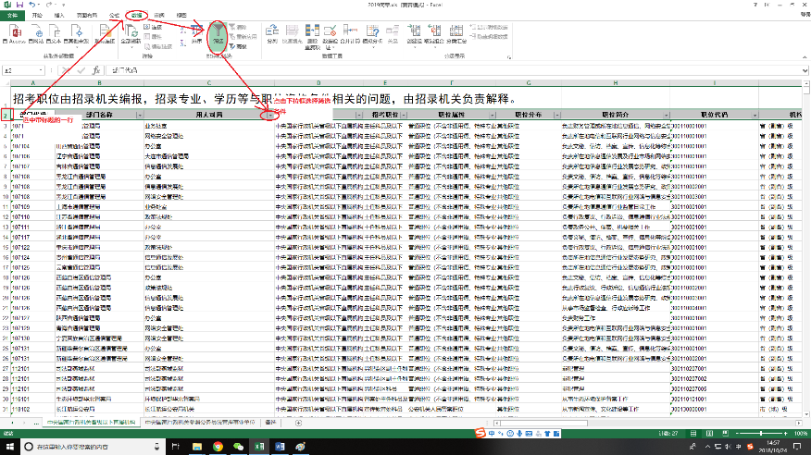

2、 条件筛选

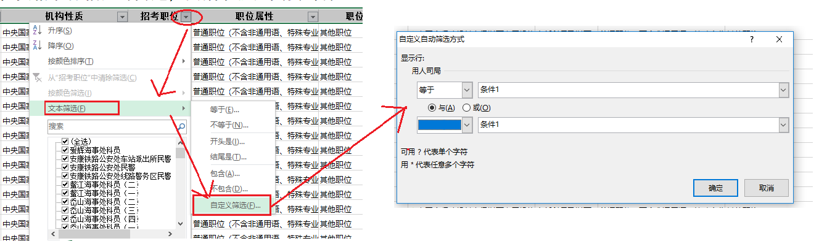

高级筛选里的条件：与是把条件写在同一行，或是把条件写在不同一行